评级师现场照片
图1评价师现场照片（制冷剂库房）
（项目负责人：陆朝春，二级，中；评价师：向荣鼎，一级，右；陪同人：杨志山，左）
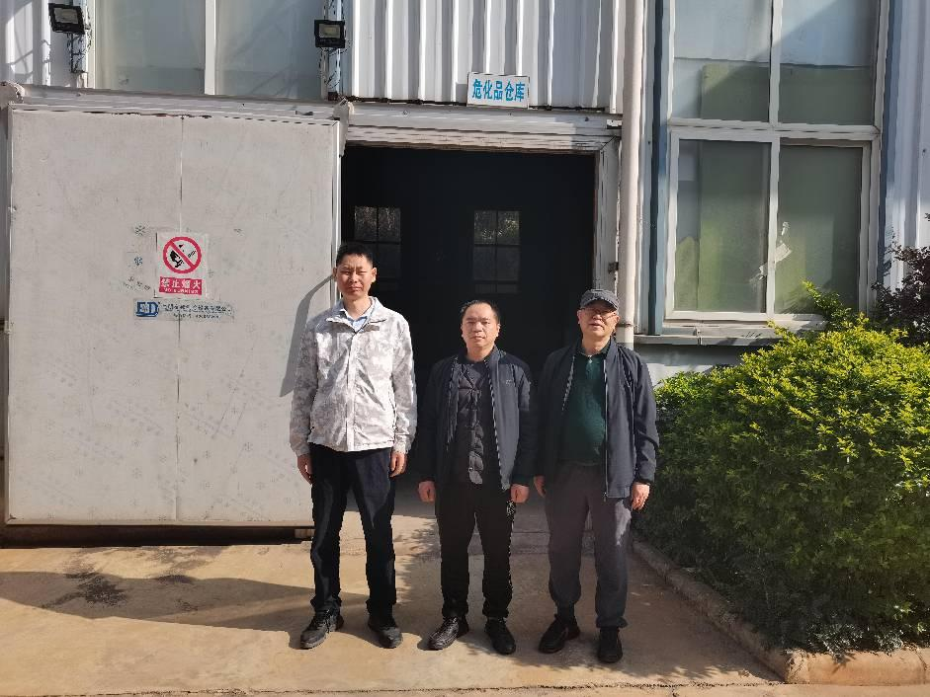
图2 评价师现场照片（厂区大门）
